Město Dobříš
Zastupitelstvo města Dobříše

Obecně závazná vyhláška
č. 10/2021,
o zákazu konzumace alkoholických nápojů na některých veřejně přístupných místech ve městě Dobříši

Zastupitelstvo města Dobříše se na svém zasedání konaném 11. listopadu 2021 usneslo vydat na základě § 17 odst. 2 písm. a) zákona č. 65/2017 Sb., o ochraně zdraví před škodlivými účinky návykových látek, ve znění pozdějších předpisů a v souladu s § 10 písm. d) a § 84 odst. 2 písm. h) zákona č. 128/2000 Sb., o obcích (obecní zřízení), ve znění pozdějších předpisů (dále jen zákon o obcích) tuto obecně závaznou vyhlášku (dále jen vyhláška):

Čl. 1
Cíl vyhlášky
Cílem této vyhlášky je v rámci zabezpečení místních záležitostí veřejného pořádku vymezit místa veřejného prostranství, na kterých se zakazuje konzumovat alkoholické nápoje, a současně tímto vytvořit opatření směřující k ochraně před škodami na zdraví způsobené alkoholem zejména u dětí a mladistvých, jakož i zabránit škodám na veřejných zařízeních a majetku, jež slouží potřebám veřejnosti.

Čl. 2
Zákaz konzumace alkoholických nápojů
Zakazuje se konzumace alkoholických nápojů na veřejně přístupných místech uvedených v příloze č. 1 této vyhlášky.

Čl. 3
Výjimky ze zákazu konzumace alkoholických nápojů na veřejném prostranství
Zákaz konzumace alkoholických nápojů podle čl. 2 této vyhlášky se nevztahuje:
- na prostory restauračních zahrádek a předzahrádek, které jsou součástí restauračních zařízení, a to po dobu jejich provozu,
- na prostory u stánků s občerstvením v tržnicích, tržištích, tržních místech a trzích, kde je povolen prodej alkoholových nápojů zvláštním předpisem,
- na prostory veřejného prostranství v době konání veřejné akce,
- na prostory veřejného prostranství ve dnech 31. prosince a 1. ledna kalendářního roku a Velikonoční pondělí.
Čl. 4
Zrušovací ustanovení
Zrušuje se obecně závazná vyhláška č. 4/2015, o zákazu požívání alkoholických nápojů na veřejném prostranství, ze dne 13. listopadu 2015.

Čl. 5
Účinnost
Tato vyhláška nabývá účinnosti dnem 1. ledna 2022.

Ing. Pavel Svoboda v. r. | Bc. Dagmar Mášová v. r.
starosta města | místostarostka města

Doložka dle § 41 odst. 1 zákona o obcích:
Schváleno: Zastupitelstvem města Dobříše
Datum a číslo usnesení: 11.11.2021 – 18/22/2021/ZM-3
Zveřejněno na digitální úřední desce: 15.11.2021 – 30.11.2021
Zveřejněno na elektronické úřední desce: 15.11.2021 – 30.11.2021

Příloha č. 1 k obecně závazné vyhlášce č. 10/2021
Vymezení míst, kde je stanoven zákaz konzumace alkoholických nápojů
(vše v k. ú. a obci Dobříš)
- Centrum města
Veřejné prostranství ohraničené ulicemi včetně hranice křižovatky ulic Čs. armády – B. Němcové, ulicí B. Němcové, dále hranice křižovatky ulic B. Němcové – Plk. B. Petroviče, ulicí Plk. B. Petroviče až ke křižovatce s Lidickou ulicí, Lidickou ulicí ke křižovatce s ulicí 28. října, ulicí 28. října na křižovatku s ulicí Pražskou, ulice Pražská, prostor Mírového náměstí až ke křižovatce ulic Příbramská a Bezručova
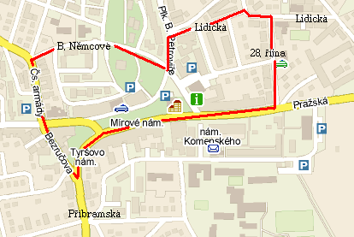

- Školy – sportoviště
Veřejné prostranství ohraničené ulicemi včetně hranice křižovatky ulic Za Poštou – Školní, Školní ulicí až ke křižovatce s ulicí V Lipkách, ulicí V Lipkách až ke hranici objektů Středního odborného učiliště zemědělského Hluboš, dále chodníček vedoucí od tenisových kurtů směrem k ulici Za Poštou až na křižovatku s ulicí Za Poštou, dále ulicí Za Poštou
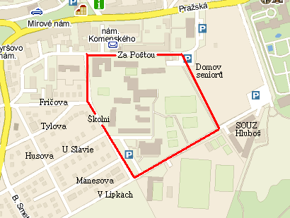

- Okolí Dukelského náměstí
Veřejné prostranství ohraničené ulicemi včetně hranice ulic Pionýrů – Dukelské náměstí – přes pozemky p. č. 1096/48 a p. č. 1096/71 podél hranice budovy čp. 86 do ulice Jáchymovská, dále ulicí Jáchymovská až ke křižovatce s ulicí Boženy Němcové, ulicí Boženy Němcové až na křižovatku s ulicí Čs. armády a Mládeže, ulicí Mládeže až ke hranici křižovatky s ulicí Žižkova, přes Dukelské náměstí zpět do ulice Pionýrů
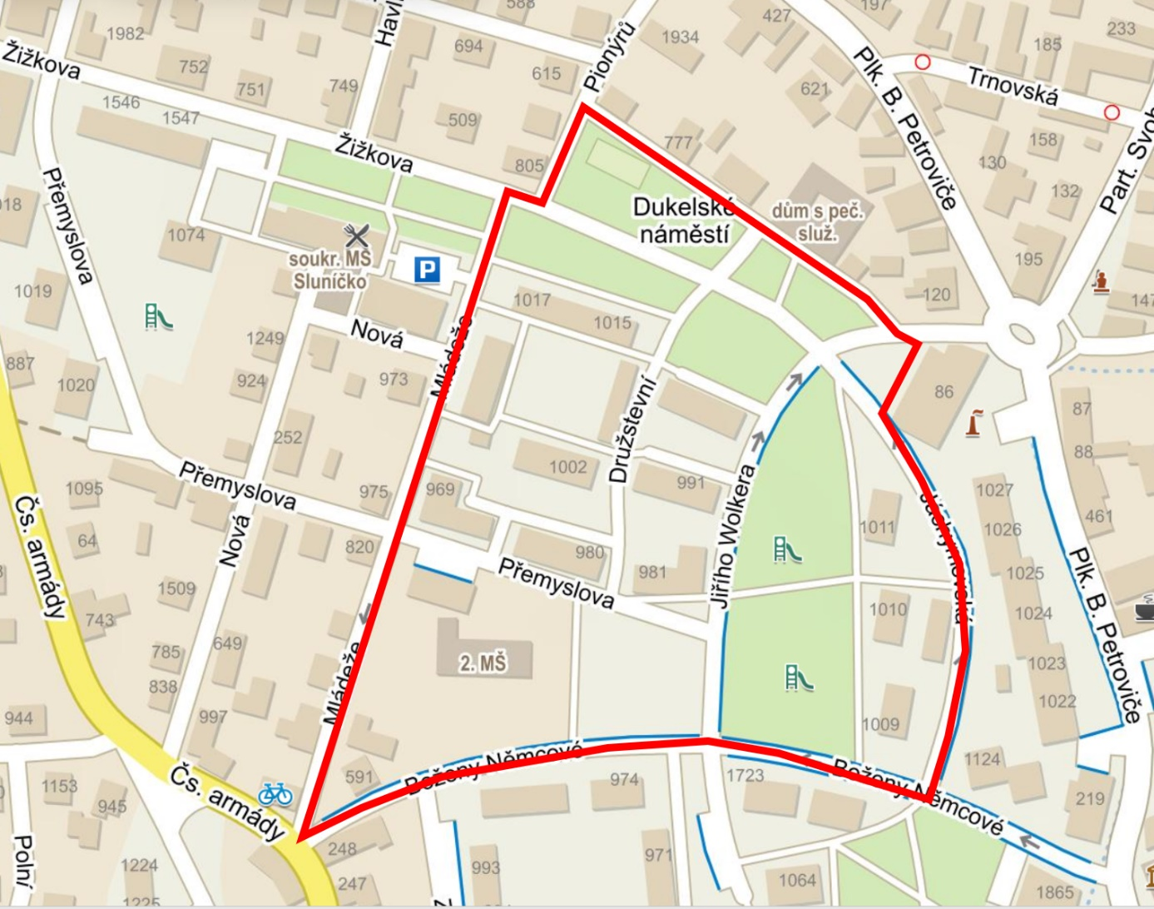

- Nám. Komenského – Za Poštou
Veřejné prostranství ohraničené ulicemi včetně světelné křižovatky – celý prostor náměstí Komenského, ulicí Za Poštou k parkovišti, přes parkoviště u Střediska zdraví (poliklinika) na křižovatku s ulicí Pražská, ulicí Pražská zpět na světelnou křižovatku
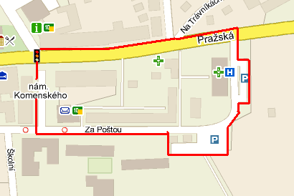

- Větrník – okolí 5. MŠ, hřiště „Antivandal“ a parkoviště
Veřejné prostranství ohraničené ulicemi včetně hranice křižovatky ulic Rukavičkářská I. – Rukavičkářská II. – Jeřábová, ulicí Jeřábovou až ke křižovatce s ulicí Nad Papežem II., ulicí Nad Papežem II. na křižovatku s ulicí Nad Papežem I., ulicí Nad Papežem I. na křižovatku s ulicí Rukavičkářská I. a ulicí Rukavičkářská I. zpět na křižovatku s ulicí Rukavičkářská II. a dále ulicí Nad Papežem I. od křižovatky ulic Nad Papežem I. – Nad Papežem II. ke křižovatce Nad Papežem I. – Rukavičkářská I., v šířce 35 od ulice Nad Papežem směrem k rybníku Papež, a vnějšími hranicemi pozemku p. č. 1319/22
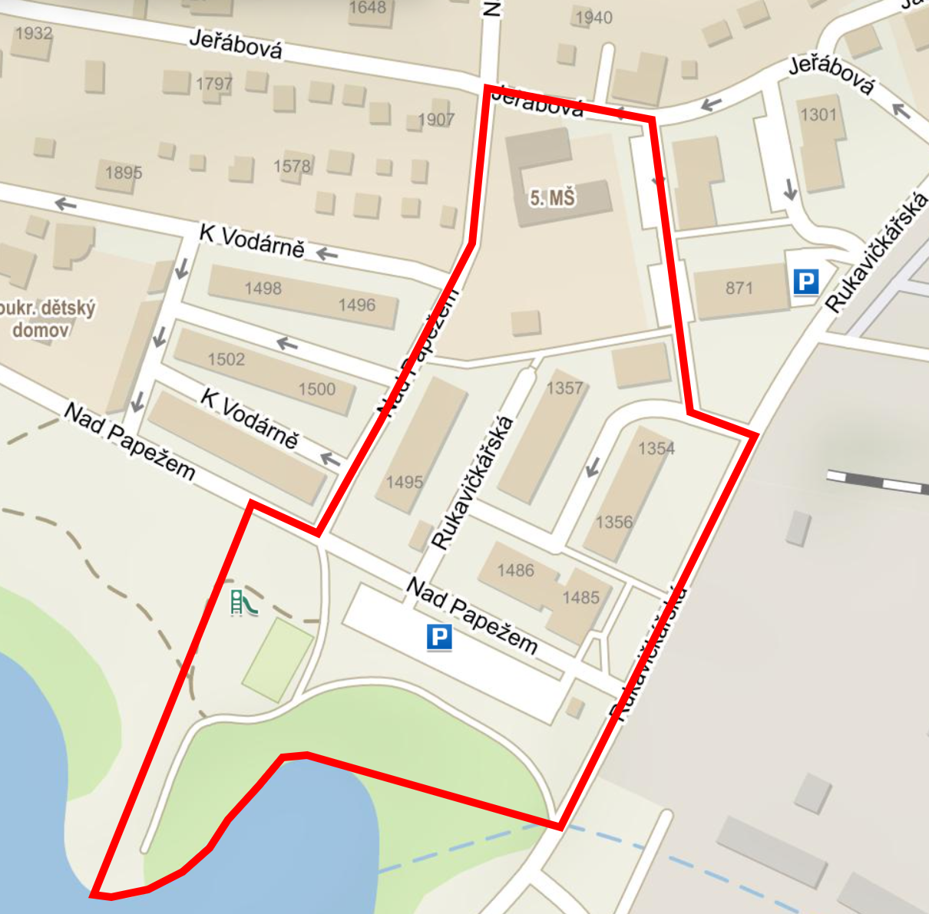

- Hřiště „Na Kole“ a městská pláž
Veřejné prostranství na části pozemku p. č. 1262/1, vyjma pozemku p. č. 1262/95 – od hranice křižovatky ulic U Plovárny, Na Kole a Horymírova směrem k rybníku Papež a dále podél břehu rybníka Papež směrem východním, jejíž konec je ohraničen křižovatkou ulic U Plovárny a Havlíčkova
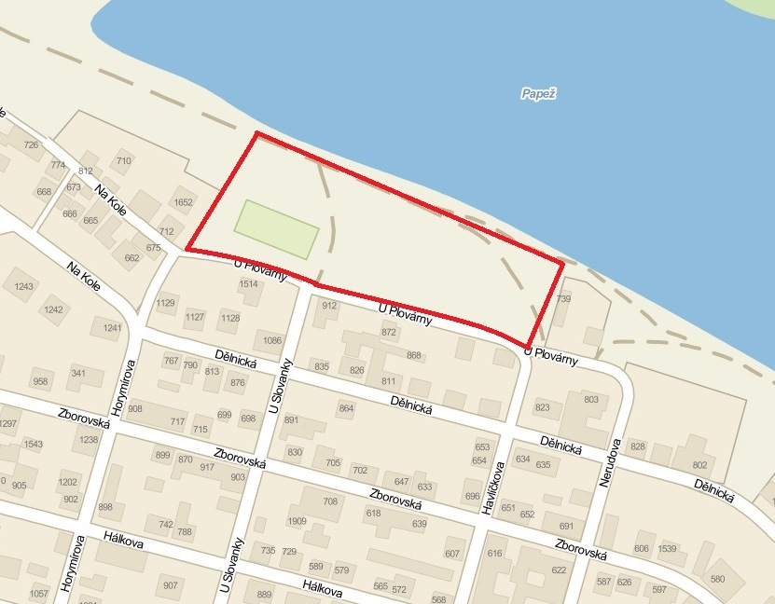

- Prokopova zahrada
Veřejné prostranství ohraničené vnějšími hranicemi pozemků p. č. 43/1 a p. č. 101/2
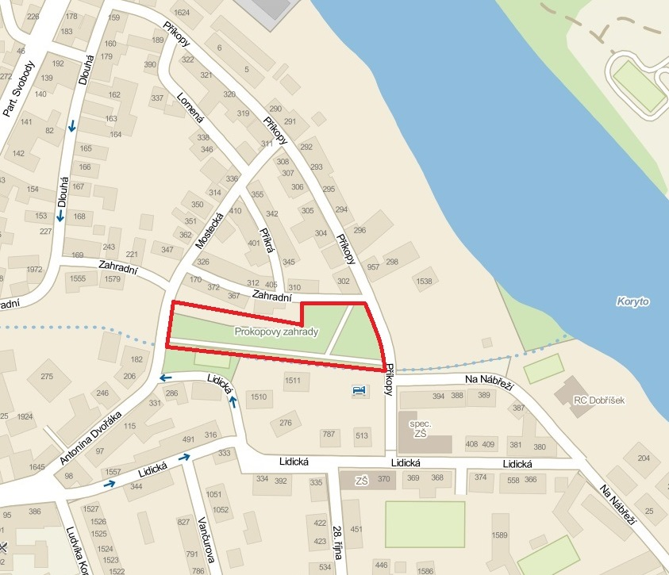

- Hřiště „Přemyslova–Žižkova“
Veřejné prostranství ohraničené vnějšími hranicemi pozemku p. č. 187/9
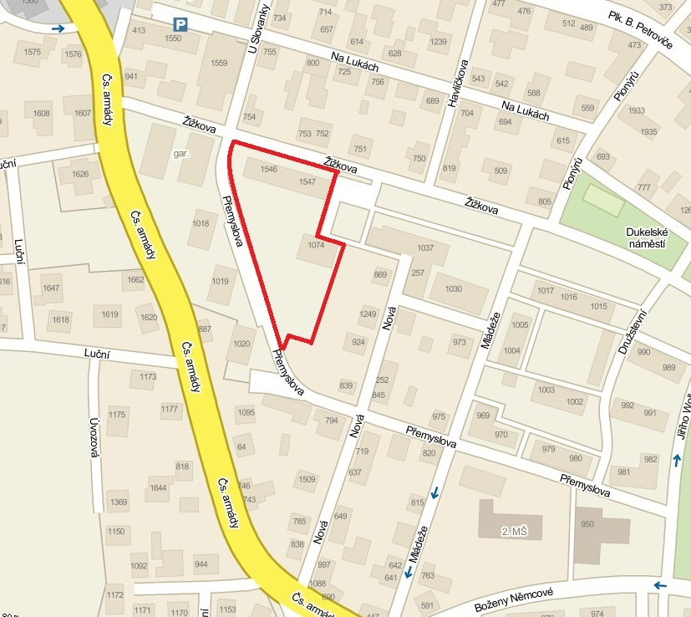

- Anglický park
Veřejné prostranství ohraničené vnějšími hranicemi pozemků p. č. 369/2, p. č. 384/1 a p. č. 364
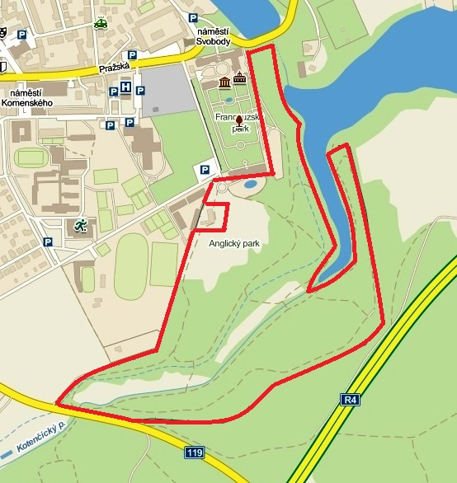

- Jedlový háj
Veřejné prostranství ohraničené vnějšími hranicemi pozemku p. č. 348/1
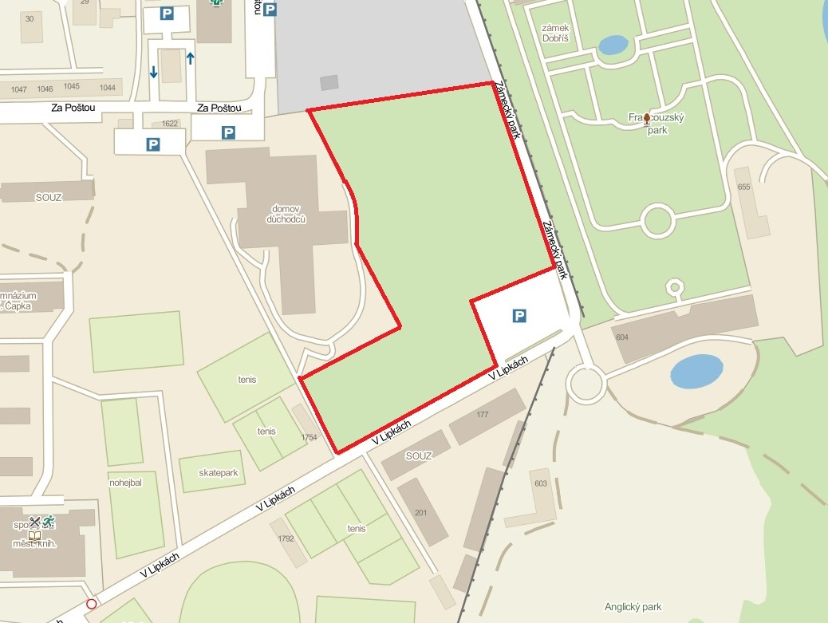

- Papeženka a přilehlé okolí
Veřejné prostranství ohraničené vnějšími hranicemi pozemků p. č. 1261/1 a p. č. 1261/11
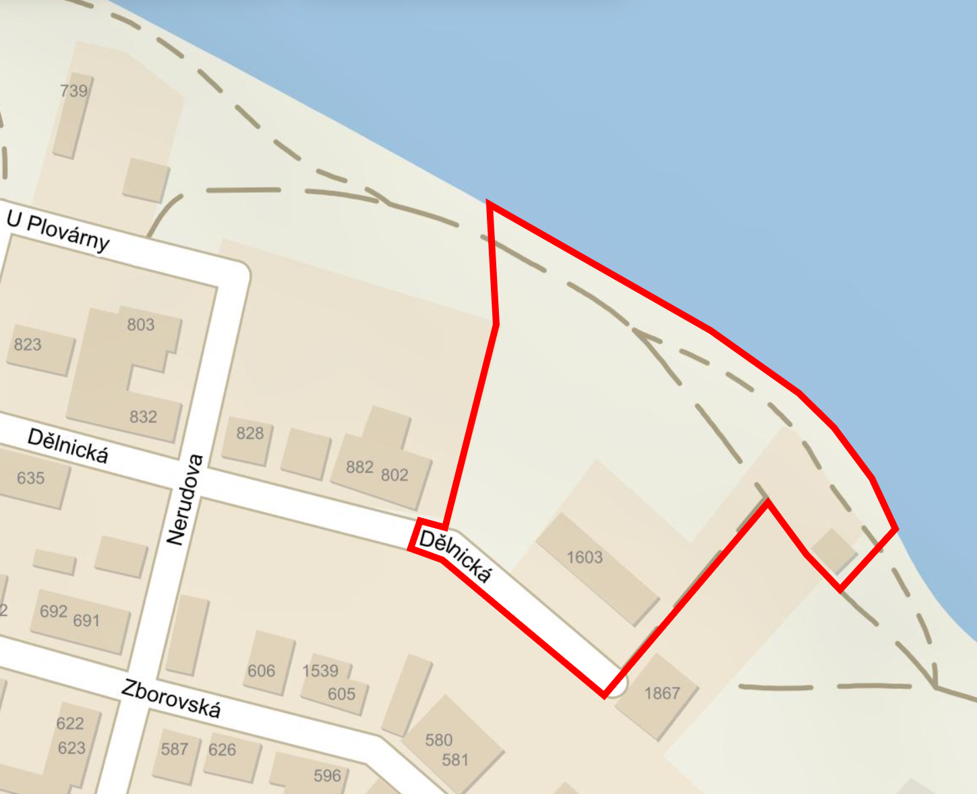

- Na Lukách (okolí bývalého Kolocentra)
Veřejné prostranství ohraničené vnějšími hranicemi pozemků p. č. 1087/27, p. č. 1087/28, p. č. 1087/29, p. č. 1087/30, p. č. 1087/1 a p. č. 1086/43 a veřejné prostranství na části pozemku p. č. 1086/23 – vymezené hranicemi ulice Nová
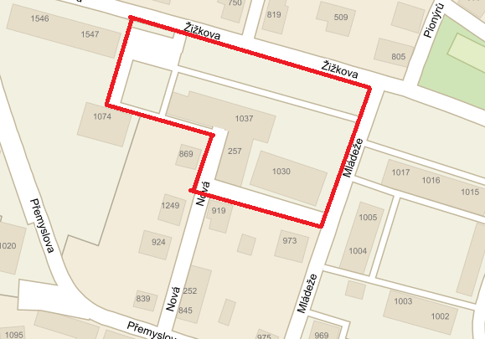

§ 2 písm. f) zákona č. 65/2017 Sb., o ochraně zdraví před škodlivými účinky návykových látek.

